JESUS DAVID AGUDELO CIRO
HOJA DE VIDA

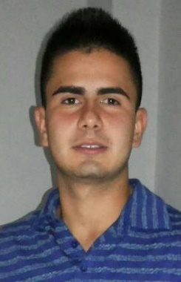

DATOS PERSONALES

NOMBRE | Jesús David
APELLIDOS | Agudelo Ciro
LUGAR DE NACIMIENTO | Medellín, Antioquia
FECHA DE NACIMIENTO | Julio 18 de 1994
CÉDULA DE CIUDADANÍA | 1.035.431.694
ESTADO CIVIL | Soltero
DIRECCIÓN | Calle 53#55-81 rosalpi
TELÉFONO  E-MAIL  CELULAR | 3116569247  Agudelociro07@gmail.com  3116569247
CIUDAD | Bello

PERFIL PROFESIONAL:

Soy una persona responsable, dinámica, con aspiraciones, deseos de superación, me intereso por cumplir de manera adecuada con la puntualidad, honestidad y responsabilidad en las distintas actividades que realizo. Dispuesta a cumplir con las distintas funciones, obligaciones y normas laborales que tengan establecidas en la entidad.

INFORMACIÓN ACADÉMICA

SECUNDARIOS |  | BACHILLER: ACADEMIA POLITECTICA INTERACTIVA. .
EXPERIENCIA LABORAL

EDENSA CHILE
EDENSA ECUADOR.
Línea de transmisión.

Cargo:

FECHA: FEBRERO 25 DICIEMBRE 20 DE 2018
Fecha: Octubre de 2015 a Octubre de 2016.
Terminación de obra.
JEFE INMEDIATO
NESTOR BURITICA:
JEFE INMEDIATO:
Arley Gallo

ELECTRICAS DE MEDELLIN
ENERO DE 2017 A ABRL DE 2017

JEFE ELIAS GARRO
FECHA

REFERENCIAS PERSONALES

NOMBRE | Gustavo
PROFESIÓN | Eléctrico  Construelectrónicos
TELÉFONO | 3103807961

NOMBRE | Diana escobar Ciro
PROFESIÓN | Bacterióloga
TELÉFONO | 3133874985

NOMBRE | León esteban Agudelo
PROFESION | Químico farmacéutico
TELÉFONO | 3168333431

__________________________________
JESUS DAVID AGUDELO CIRO
C.C. 1.035. 431.694

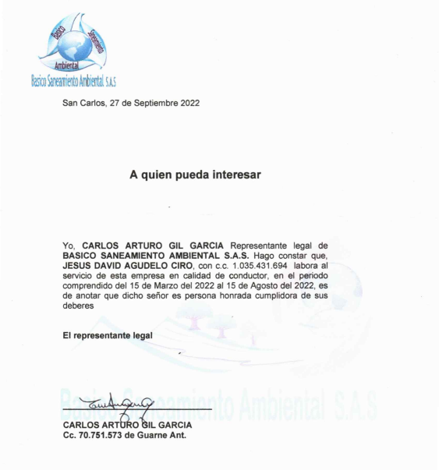
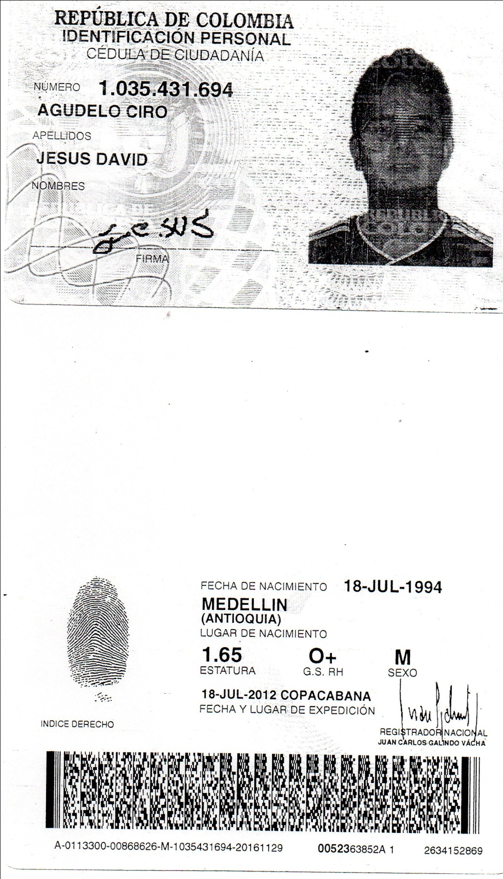
Sabaneta, 24 de junio de 2021

A QUIEN PUEDA INTERESAR

ASUNTO: Certificado laboral


Por medio de la presente, la empresa CONSTRUELECTRICOS POSADA S.A.S.
identificada con NIT 900.492.245-2 ubicada en la ciudad de Sabaneta, hace de su
conocimiento que el señor Jesús David Agudelo Ciro identificado con cédula de
ciudadanía 1.035.431.694 de Copacabana Antioquia, laboró en nuestra empresa
desde el 20 de enero del año 2021 hasta 19 de junio del mismo año,
desempeñando el cargo de auxiliar electricista con un contrato por Obra y Labor,
desempeñándose de manera responsable, puntual y con muy buena actitud ante
sus labores.

Alguna inquietud puede comunicarse con la Directora Administrativa y de Gestión
Humana Daniela Bermúdez Bermúdez al número 3105294088– 5029344 o al
correo gerencia@construposada.com

Atentamente,

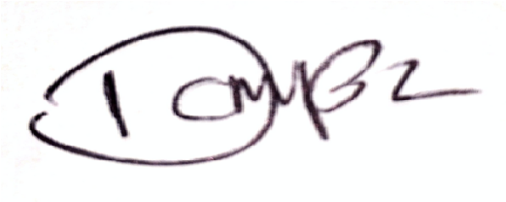
___________________________
Daniela Bermúdez Bermúdez
CC. 1036628985
Directora Administrativa
CONSTRUELECTRICOS POSADA S.A.S.
Cll 78 sur Nº 47C – 80 int 2614 www.construelectricosposada.com.co 5029344 - 3105294088

